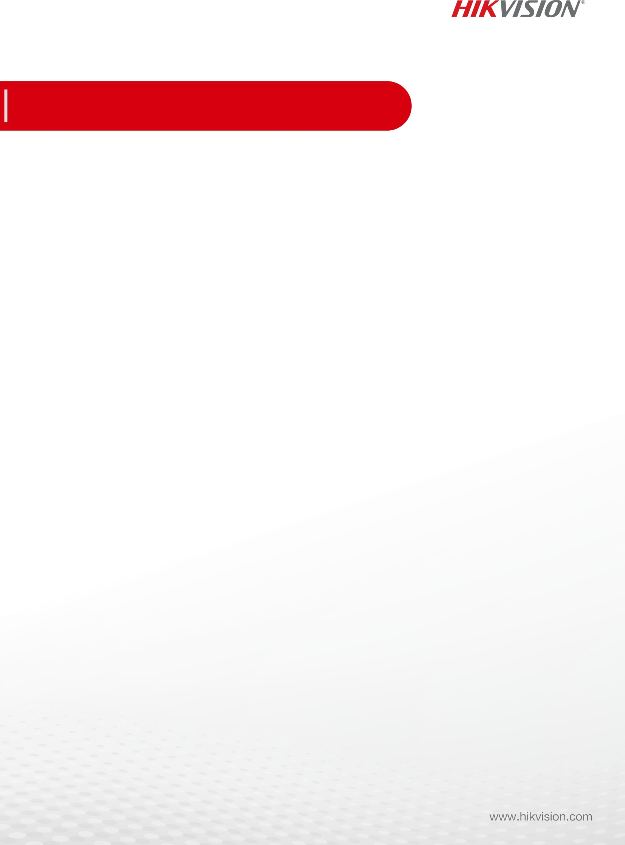

**DS-D6065UN-DP**

**屋内用ウォールマウント型デジタルサイネージ**

* プラスチック製筐体、スリムなフレーム、オールインワン設計。
* 精巧な画像、工業用 A+ パネル、自動カラーリングおよび画像処理エンジン。
* 可変素材、静的および動的素材（画像、オーディオ、ビデオ、スクロール字幕、PDF、ウェブページ、ライブビデオ、番号呼び出し、ポップアップ画像など）。
* 柔軟なプログラムスケジュール、複数の素材を自由にスケジュール設定、地区別再生、さまざまな再生モード：日別再生、週別再生、ループ再生、カスタム再生など。
* 中央管理機能により、1画面または複数画面の遠隔操作・管理が可能。タイマー起動/停止、クイック起動/停止、明るさ/音量タイマー調整、スクリーンショットプレビュー、プログラムの遠隔リリース、ローカル（USB）プログラムの更新など。
* 組織権限、5 段階の組織構造により、材質、プログラム、端末、ユーザーを管理でき、カスタムユーザーの作成、ユーザーレベルに応じた権限の割り当て、権限テンプレートの作成もサポートしています。
* 複数のセキュリティ保護機能、誤ったリリースを防ぐための資料、プログラム、スケジュールの 3 段階チェック、データの改ざんを防ぐための保存および送信時のデータ暗号化、デフォルトパスワードなし、ユーザーが初期パスワードを有効化および設定してパスワードの安全性を確保。
  + 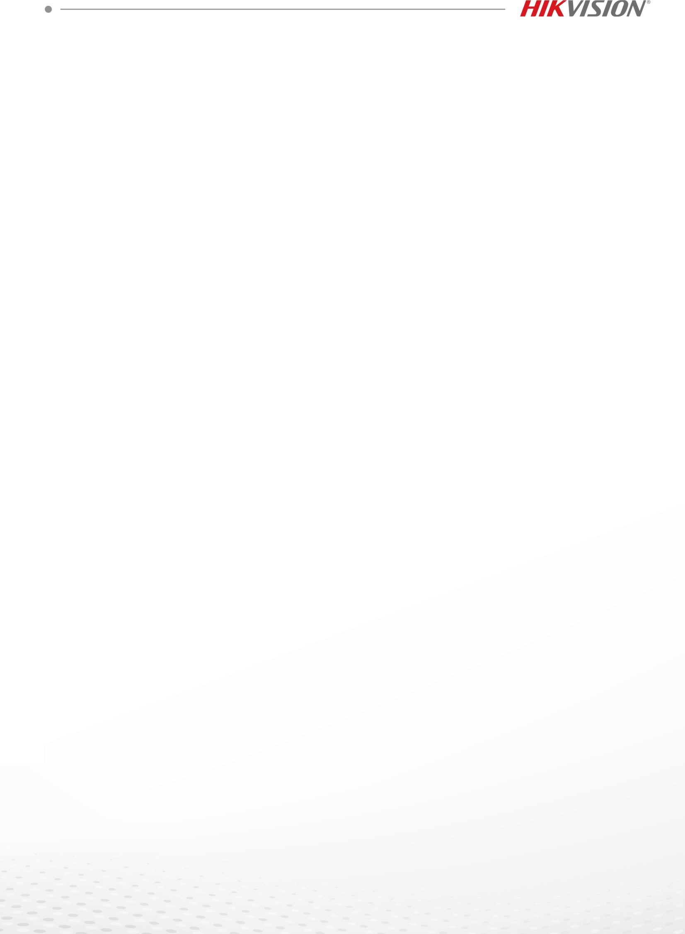**仕様**

|  |  |
| --- | --- |
| **製品モデル** | |
| 製品モデル | DS-D6065UN-DP |
| **ディスプレイ** | |
| 画面サイズ | 65インチ |
| 解像度 | 3840× 2160 |
| 有効表示領域 | 1428.48 (H) mm× 803.52 (V) mm |
| ピクセルピッチ | 0.124(H) mm× 0.372 (V) mm |
| バックライト | E-LED |
| 視野角 | 178°(H)/178°(V) |
| 輝度 | 500 cd/m² |
| コントラスト比 | 5000:1 |
| 色深度 | 10ビット（8ビット+ FRC） |
| 応答時間 | 8ミリ秒 |
| 色域 | 85% NTSC |
| 稼働期間 | 7× 24時間 |
| リフレッシュレート | 60 Hz |
| ヘーズ値 | 25% |
| **内蔵システム** | |
| オペレーティングシステム | Android 13 |
| プロセッサー | Cortex-A55、4コア、メイン周波数 1.92 GHz |
| メモリ | 4 GB |
| 内蔵ストレージ | 32 GB EMMC |
| **インターフェース** | |
| ビデオ＆オーディオ入力 | HDMI× ×3、DP× ×1 |
| ビデオ＆オーディオ出力 | LINE OUT× ×1、スピーカー（6Ω 10W）× ×2 |
| ネットワークインターフェース | RJ45× ×1、Wi-Fi（2.4GHz/5GHz、802.11 a/b/g/n/ac/ax）× ×1、RS232入力× ×1、RS232出力× ×1 |
| データ伝送インターフェース | USB 2.0× 1、USB 3.0× 1、BT 5.0× 1 |
| **電源** | |
| 使用電源 | 100～240 VAC、50/60 Hz |
| 待機時消費電力 | ≤0.5 W |
| 平均消費電力 | 90 W（標準）、150 W（最大 |
| **動作環境** | |
| 動作温度 | 0 °C～40 °C (32 °F～104 °F) |
| 動作湿度 | 10%～80% RH（結露なし） |
| 保管温度 | -20 °C～60 °C (-4 °F～140 °F) |
| 保管湿度 | 10% ～ 90% RH (結露) |
| **全般** | |
| 材質 | DAT、VOB、TS、AVI、MKV、MOV、3GP、FLV、ASF、MP3、WMA、OGG、JPG、BMP、PNG |
| マウント方式 | ウォールマウント（水平または垂直） |
| 本体サイズ | 1459.2mm× 837.1mm× 38.9 mm (ウォールマウント用バックボードなし)  1459.2mm× 837.1mm× 68.9 mm (ウォールマウント用バックボード付き) |
| 梱包サイズ（W×H×D） | 1640 mm× 990 mm× 164 mm |
| 本体重量 | 25.3 kg |
| 総重量（梱包を含む） | 35.2 kg |

|  |  |
| --- | --- |
| 梱包明細書 | デジタルサイネージ× 1、壁掛け用バックボード（取り付け用ボルト一式を含む）× 1、電源コード（欧州用）× 1、RS232 ケーブル × 1、リモコン × 1、ユーザーマニュアル × 1、クイックスタートガイド × 1、規制順守および安全に関する情報 × 1、ロゴステッカー  ×1、エネルギー効率ラベル× 1 |

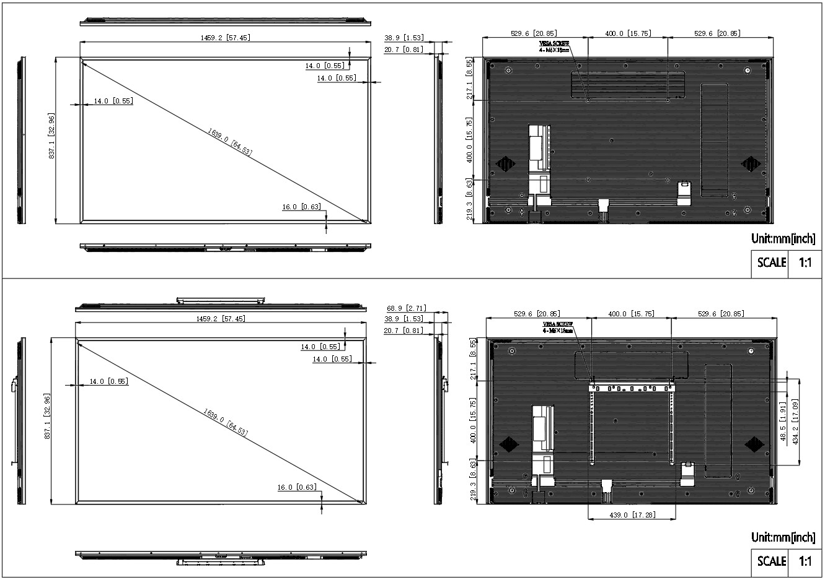

* **物理インターフェース**

|  |  |  |  |
| --- | --- | --- | --- |
| **インターフェース** | **説明** | **インターフェース** | **説明** |
| LAN | 100M/1000M イーサネット  インターフェース | LINE OUT | ライン出力インターフェース |
| RS232出力 | RS232制御出力 | HDMI 1 | HDMIデジタル信号入力  インターフェース |
| RS232入力 | RS232制御入力 | HDMI 2 | HDMIデジタル信号入力  インターフェース |
| USB3.0 | USB 3.0 インターフェース | HDMI 3 | HDMIデジタル信号入力  インターフェース |
| USB 2.0 | USB 2.0 インターフェース | DP | DPデジタル信号入力  インターフェース |

* **入手可能モデル**

DS-D6065UN-DP

* **寸法**

图形用户界面

AI 生成的内容可能不正确。

遠くを見、さらに遠くへ

[www.hikvision.](http://www.hikvision.com/)com [support@hikvision.com](mailto:support@hikvision.com)

» e *a a* a G O

*7-77NV7E7ON*

a Hangzhou Hikvision Digital Technology Co., Ltd.別段の合意がない限り、Hikvision は、明示的または黙示的を問わず、いかなる保証も行いません。当社は、予告なく変更を行う権利を留保します。